

ПОЛИТИКА КОНФИДЕНЦИАЛЬНОСТИ


С 1980 ГОДА


Документ № | : AG.YK.S01.POL12
Дата публикации | : 12.10.2022
Редакция № | : 00
Дата редакции | : -

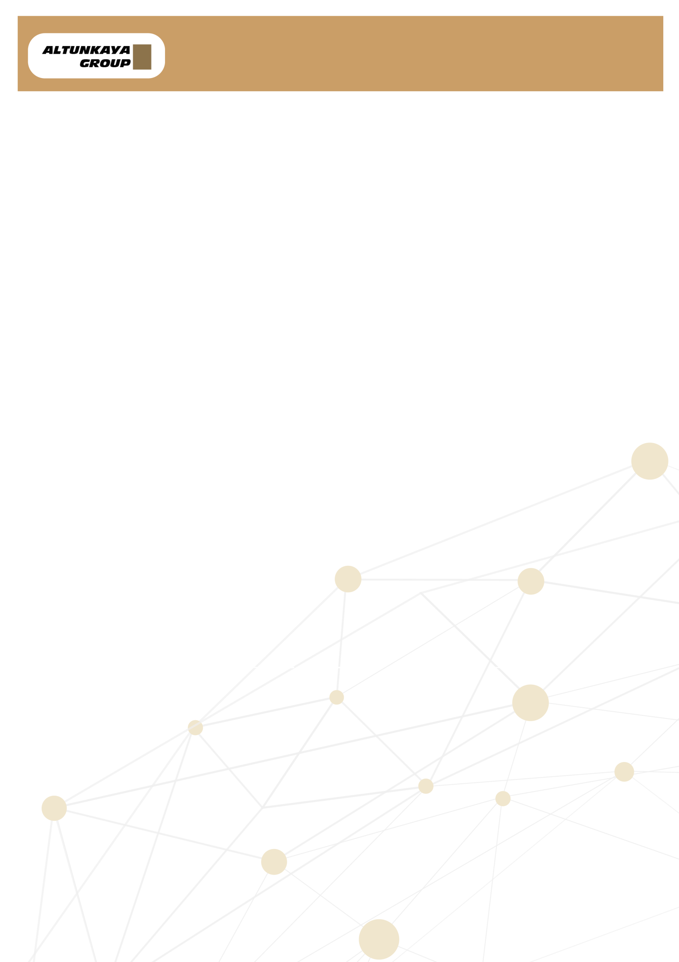
ПОЛИТИКА КОНФИДЕНЦИАЛЬНОСТИ

РАЗЪЯСНИТЕЛЬНЫЙ ТЕКСТ ПО ОБРАБОТКЕ И ЗАЩИТЕ ПЕРСОНАЛЬНЫХ ДАННЫХ

Мы в компании Алтункая Инш.Нак.Гыда Тидж. А.Ш. (Altunkaya İnş. Nak. Gıda Tic. A.Ş.) проявляем максимальную заботу о безопасности ваших личных данных, которые вы передали нам либо при использовании нашего веб-сайта, либо при заполнении всевозможных форм заявок, либо каким-то другим способом. В связи с этим мы, как компания, придаем большое значение обработке и сохранению всех видов персональных данных, принадлежащих лицам, связанным с компанией, включая тех, кто пользуется нашими продуктами и услугами, в соответствии с Конституцией Турецкой Республики, соглашениями, участником которых является наша страна, и Законом № 6698 о защите персональных данных («ЗЗПД»). С полным осознанием данной ответственности, в качестве «Контролера данных», как это определено в ЗЗПД, ниже мы хотели бы проинформировать вас, объяснив цели, для которых ваши личные данные могут быть обработаны, метод сбора ваших личных данных, юридическую цель, и кому эти данные могут быть переданы.

Ваши персональные данные обрабатываются нашей компанией по различным каналам в соответствии с законодательством и политикой компании в целях осуществления нашей деятельности, предоставления предлагаемых нами продуктов и услуг в рамках установленного законодательства, и в связи с этим в целях полного и точного выполнения нашей компанией обязательств, вытекающих из договора и закона. Ваши персональные данные могут обрабатываться и передаваться в соответствии с принципами, указанными в ЗЗПД, в рамках условий и целей обработки персональных данных, указанных в статьях 5 и 6 ЗЗПД, для целей, указанных в данном пояснительном тексте.

Несмотря на то, что ваши личные данные могут меняться в зависимости от услуг, предоставляемых нашей компанией, и коммерческой деятельности нашей компании; В соответствии с ЗЗПД, законом и правилами честности, полностью или частично, в связи с целями обработки, ограниченной, измеренной, точной и актуальной, для конкретных и законных целей, автоматическими или неавтоматическими методами, подразделениями и офисами нашей компании, группами компаний, деловыми партнерами нашей компании и группами компаний Altunkaya, сотрудниками, поставщиками, субподрядчиками, помощниками по исполнению, веб-сайтом нашей компании, каналами социальных сетей, мобильными приложениями и аналогичными средствами, устно, письменно или электронно, могут быть собраны и записаны.
Ваши личные данные могут обновляться и обрабатываться до тех пор, пока вы пользуетесь продуктами и услугами, предлагаемыми нашей компанией и группами наших компаний.
Кроме того, когда вы посещаете нашу компанию или наш веб-сайт с целью воспользоваться услугами компании или группы наших компаний, а также при участии в тренингах, семинарах или мероприятиях, организованных нашей компанией, ваши персональные данные могут обрабатываться в вышеуказанных целях и объемах, но не ограничиваясь ими.
Ваши персональные данные собираются нашей компанией и организациями в составе нашей группы компаний по различным каналам и на основании различных законных оснований; с целью улучшения предлагаемых нами продуктов и услуг и осуществления нашей коммерческой деятельности. Ваши персональные данные, собранные по этой законной причине, будут обрабатываться в рамках условий и целей обработки персональных данных, указанных в статьях 5 и 6 ЗЗПД № 6698.
1
1

Документ № | : AG.YK.S01.POL12
Дата публикации | : 12.10.2022
Редакция № | : 00
Дата редакции | : -

ПОЛИТИКА КОНФИДЕНЦИАЛЬНОСТИ

*Кому и с какой целью могут быть переданы обрабатываемые персональные данные, Ваши собранные персональные данные; Проведение необходимой работы нашими подразделениями для того, чтобы Вы могли воспользоваться продуктами и услугами, предлагаемыми нашей компанией и группами наших компаний, рекомендовать Вам продукты и услуги, предлагаемые нашей компанией и группами наших компаний, адаптируя их в соответствии с Вашими предпочтениями, привычками потребления и потребностями, Обеспечение юридической и коммерческой безопасности нашей компании, группы наших компаний и лиц, имеющих деловые отношения с нашей компанией, Проведение административных операций для связи, осуществляемой нашей Компанией, для обеспечения физической безопасности и контроля мест расположения Компании, с нашими деловыми партнерами, поставщиками, группами компаний и сотрудниками Компании для целей определения и реализации коммерческих и деловых стратегий нашей Компании и обеспечения выполнения кадровой политики нашей Компании, персональные данные могут передаваться, храниться, реорганизовываться и классифицироваться нашим акционерам, сотрудникам, контролирующим органам, субподрядчикам, помощникам по исполнению, юридически уполномоченным государственным учреждениям и частным лицам, а также третьим лицам в стране и за рубежом, в рамках условий и целей обработки персональных данных, в статьях 8 и 9 ЗЗПД.

Защита конфиденциальности детей. Наша компания серьезно относится к защите конфиденциальности детей. Мы управляем Сайтами в соответствии со всеми применимыми законами в указанных ниже юрисдикциях. Мы не собираем на законных основаниях Личные данные лиц, не достигших возраста шестнадцати (16) лет, или, если это разрешено действующим законодательством, не достигших возраста тринадцати (13) лет. Дети в возрасте до шестнадцати (16) лет, или, если это разрешено действующим законодательством, до тринадцати (13) лет, должны иметь согласие родителей или опекунов перед предоставлением любых Личных данных на Веб-сайте. Если в процессе сбора личных данных мы определим, что пользователь не достиг указанного возраста, мы не будем использовать личные данные этого лица или продолжать обработку данных без согласия его родителей или опекунов. Однако без такого согласия ребенок не сможет участвовать в определенных видах деятельности. Родители или опекуны могут проверить, отменить, изменить или отказаться от дальнейшего сбора или использования личных данных своего ребенка, связавшись с нами, используя один из вариантов, перечисленных в разделе «Управление вашей личной информацией» (пожалуйста, укажите имя, адрес и адрес электронной почты ребенка).
Меры по защите персональных данных. Защита персональных данных является одним из важнейших вопросов для нашей компании. Наша компания принимает необходимые меры для защиты от несанкционированного доступа к персональным данным или потери, неправомерного использования, раскрытия, изменения или уничтожения этой информации. Наша компания берет на себя обязательство сохранять конфиденциальность ваших персональных данных, принимать все необходимые технические и административные меры, а также проявлять должную осмотрительность для обеспечения конфиденциальности и безопасности. В случае нанесения ущерба или захвата персональных данных третьими лицами в результате атак на веб-сайт и систему, несмотря на то, что наша компания принимает необходимые меры информационной безопасности, наша компания незамедлительно оповещает вас и Совет по защите персональных данных о сложившейся ситуации.
2
2

Документ № | : AG.YK.S01.POL12
Дата публикации | : 12.10.2022
Редакция № | : 00
Дата редакции | : -

ПОЛИТИКА КОНФИДЕНЦИАЛЬНОСТИ

Меры по защите персональных данных. Защита персональных данных является одним из важнейших вопросов для нашей компании. Наша компания принимает необходимые меры для защиты от несанкционированного доступа к персональным данным или потери, неправомерного использования, раскрытия, изменения или уничтожения этой информации. Наша компания берет на себя обязательство сохранять конфиденциальность ваших персональных данных, принимать все необходимые технические и административные меры, а также проявлять должную осмотрительность для обеспечения конфиденциальности и безопасности. В случае нанесения ущерба или захвата персональных данных третьими лицами в результате атак на веб-сайт и систему, несмотря на то, что наша компания принимает необходимые меры информационной безопасности, наша компания незамедлительно оповещает вас и Совет по защите персональных данных о сложившейся ситуации.
Ваши права как владельца персональных данных, перечисленные в статье 11 Закона о защите персональных данных (ЗЗПД), регулируются статьей 11 ЗЗПД № 6698. В данном случае владельцы персональных данных имеют право знать:
  - Узнать, обрабатываются персональные данные или нет,
  - Запрашивать информацию, если персональные данные были обработаны,
  - Узнавать цель обработки персональных данных и то, используются ли они в соответствии с их назначением,
  - Знать третьих лиц, которым передаются персональные данные внутри страны или за рубежом,
  - В случае неполной или неправильной обработки персональных данных, требовать их исправления и требовать уведомления о совершенной в этих рамках операции третьих лиц, которым передаются персональные данные,
  - Несмотря на то, что она была обработана в соответствии с положениями ЗЗПД и других соответствующих законов, в случае исчезновения причин, требующих ее обработки, требовать удаления или уничтожения персональных данных и требовать уведомления о совершенной в ее рамках операции третьих лиц, которым передаются персональные данные,
  - Возражать против возникновения результата в ущерб самому лицу путем анализа обрабатываемых данных исключительно с помощью автоматизированных систем,
  - В случае причинения ущерба в результате незаконной обработки персональных данных, имеет право требовать возмещения ущерба.
  - В соответствии с пунктом 1 статьи 13 Закона о защите персональных данных (ЗЗПД) № 6698, вы всегда можете подать запрос в нашу компанию в письменном виде или другими способами, определенными Советом по защите персональных данных, для осуществления вышеуказанных прав. Поскольку на данном этапе Совет по защите персональных данных не определил какого-либо метода, вам необходимо подать заявку в нашу компанию в письменном виде в соответствии с ЗЗПД. В связи с этим ниже объясняются каналы и процедуры подачи письменного заявления в нашу компанию в рамках статьи 11 ЗЗПД.
  - Для того, чтобы воспользоваться вышеуказанными правами, вы можете отправить свой запрос, содержащий необходимую информацию, идентифицирующую вашу личность, и ваши объяснения относительно права, которое вы просите использовать из прав, указанных в статье 11 ЗЗПД,
заполнив форму на сайте www.altunkayagroup.com, вы можете отправить подписанный экземпляр формы по адресу Район Башпынар (Организованная) OSB Организованная промышленная зона, 4-й округ, ул. 83409 №: 3, Шехиткамиль / Газиантеп (Başpınar Organize
O.S.B Mah. O.S.B. 4-й округ, ул. 83409 No3 Şehitkamil Gaziantep) с оригинальной подписью с документами, идентифицирующими вашу личность, или другими способами, указанными в ЗЗПД, а также вы можете отправить соответствующую формупо адресу info@altunkaya.com с защищенной электронной подписью.
3

